
José Andrés Bolufer Ronda
Fran Cabrera González
1er CFGS DAW, Juny 2026

Aplicación web de gestión turística

ÍNDICE DE CONTENIDOS
1. Descripción del proyecto 2
2. Planificación del proyecto 2
2.1 Planificación inicial 2
2.2 Seguimiento y planificación final 3
2.3 Valoración de la planificación 4
3. Bases de datos 5
3.1 Diseño conceptual de la base de datos 5
3.2 Estructura de la base de datos 6
3.3 Relaciones entre entidades 6
4. Backend 6
4.1 Arquitectura del backend 6
4.2 Tecnologías utilizadas 7
5. Frontend 7
5.1 Tecnologías utilizadas 7
5.2 Estructura de la interfaz 7
5.3 Funcionalidades principales 8
6. Integración y pruebas 11
6.1 Integración de componentes 11
6.2 Pruebas realizadas 11
7. Problemas encontrados durante el desarrollo 12
8. Conclusiones y posibles mejoras futuras 12
ANEXO I: Imágenes 14

Aplicación web de gestión turística
En esta memoria se recoge el desarrollo del proyecto intermodular realizado durante el curso de Desarrollo de Aplicaciones Web (DAW).
A lo largo de este documento se describen las diferentes fases del proyecto, incluyendo el diseño de la base de datos, el desarrollo del backend, la creación de la interfaz web y la integración de todos los componentes que forman la aplicación.
Además, se describen las herramientas utilizadas durante el desarrollo, la planificación del proyecto, las pruebas realizadas y las principales dificultades encontradas durante su implementación.

1. Descripción del proyecto
VoraMón Viatges es una aplicación web de gestión turística desarrollada como proyecto intermodular del ciclo formativo de Desarrollo de Aplicaciones Web.
El objetivo de la aplicación es permitir la gestión de usuarios, destinos turísticos, guías e inscripciones a viajes mediante una interfaz web conectada a un backend desarrollado en Java y una base de datos relacional.
Este proyecto integra los conocimientos adquiridos en los módulos de Bases de Datos, Programación, Lenguaje de Marcas y Entornos de Desarrollo, permitiendo simular el funcionamiento básico de una agencia de viajes mediante una aplicación web funcional.

2. Planificación del proyecto

2.1 Planificación inicial
Antes de comenzar el desarrollo se realizó una planificación inicial de las tareas mediante la herramienta GanttProject. Esta planificación permitió organizar el trabajo, establecer una secuencia lógica de actividades y distribuir las diferentes fases del proyecto a lo largo del calendario disponible.
Las tareas se agruparon en varios bloques principales: análisis y planificación, diseño de la base de datos, desarrollo del frontend, implementación del backend, integración de componentes y elaboración de la documentación final.
Además, se definió una línea base inicial que sirvió como referencia para realizar el seguimiento del proyecto y evaluar el cumplimiento de los plazos previstos.
Se puede consultar la Imagen 1. Planificación inicial con mayor resolución en el ANEXO I de este documento.
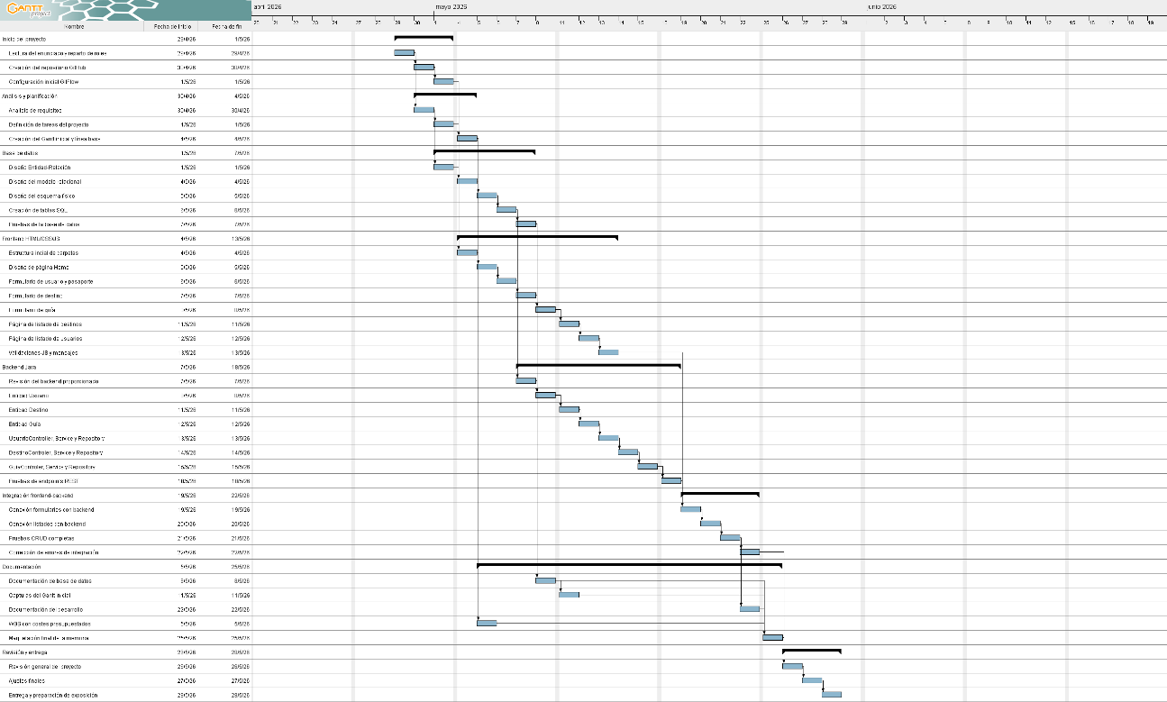
Ilustración 1. Planificación inicial del proyecto

2.2 Seguimiento y planificación final
A medida que avanzó el desarrollo del proyecto fue necesario realizar pequeños ajustes sobre la planificación inicial. Algunas tareas requirieron más tiempo del previsto, especialmente aquellas relacionadas con la integración entre el frontend y el backend y la resolución de incidencias durante las pruebas de funcionamiento.
A pesar de estas modificaciones, la estructura general del proyecto se mantuvo según la planificación inicial y se consiguieron completar las funcionalidades principales dentro del plazo establecido.
La planificación final refleja el desarrollo real del proyecto y permite comparar las estimaciones iniciales con el trabajo efectivamente realizado.
Para mayor resolución del diagrama, consultar la Imagen 2.

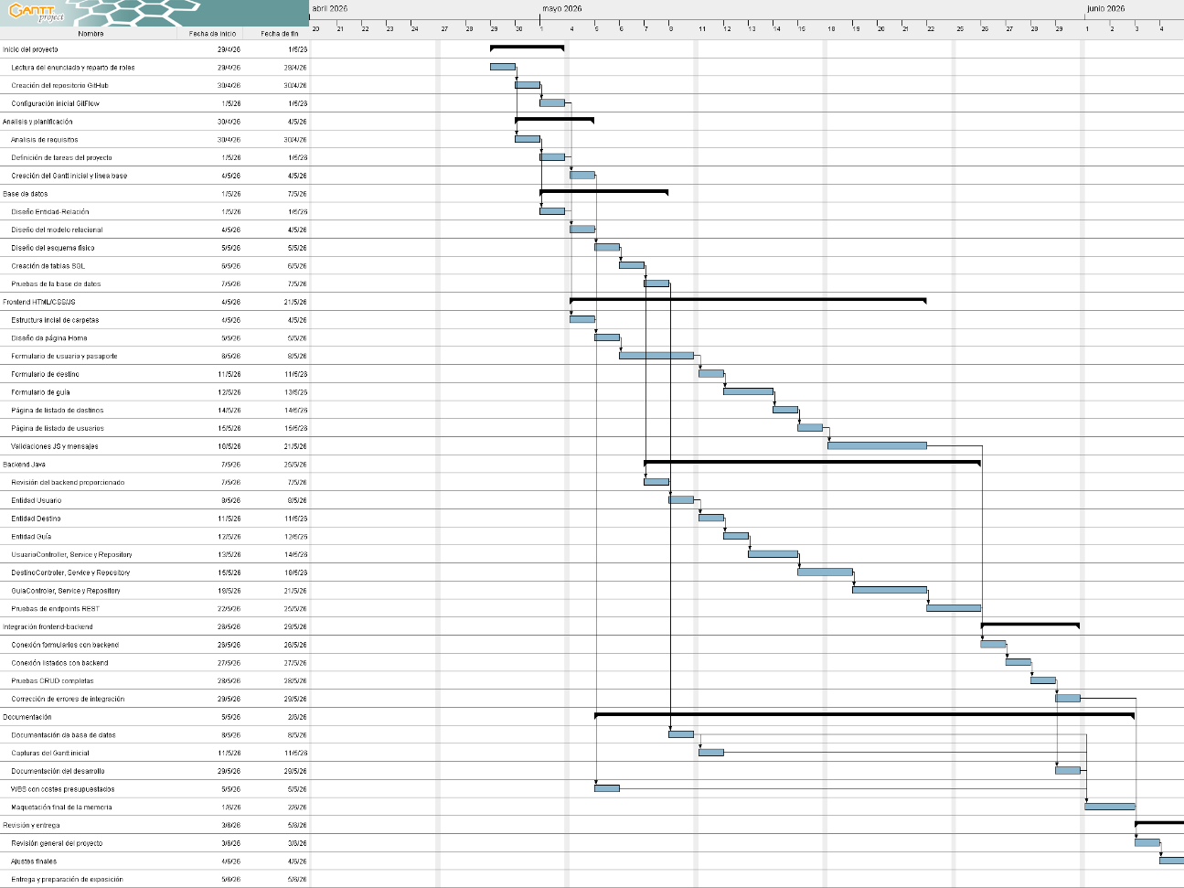
Ilustración 2. Planificación final del proyecto

2.3 Valoración de la planificación
La planificación realizada resultó útil para organizar el trabajo y establecer objetivos parciales durante el desarrollo del proyecto. Algunas tareas relacionadas con el backend y la integración de componentes requirieron más tiempo del inicialmente previsto debido a la complejidad técnica encontrada durante el desarrollo.
Durante el desarrollo nos dimos cuenta de que algunas tareas requerían más tiempo del que habíamos previsto inicialmente, especialmente las relacionadas con el backend y la integración. Esto nos permitió comprender mejor la importancia de realizar una planificación flexible y adaptarnos a los problemas que fueron apareciendo.
En términos generales, la planificación puede considerarse satisfactoria, ya que permitió completar una versión funcional de la aplicación y cumplir los objetivos principales definidos al inicio del proyecto.

3. Bases de datos

3.1 Diseño conceptual de la base de datos
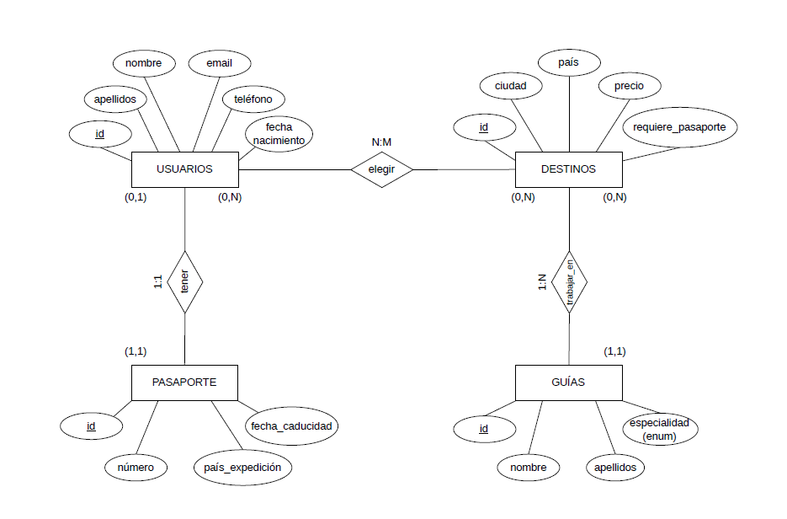
Ilustración 3. Diagrama Entidad-Relación de la base de datos

Para el desarrollo de la aplicación se diseñó una base de datos relacional capaz de gestionar la información necesaria para el funcionamiento de la agencia de viajes.
El diseño parte de un modelo Entidad-Relación en el que se identificaron las principales entidades del sistema: usuarios, destinos turísticos, guías y pasaportes. Además, fue necesario incorporar una relación entre usuarios y destinos para gestionar las inscripciones realizadas por los clientes.
Como puede observarse en la Ilustración 3. Diagrama Entidad-Relación de la base de datos, la estructura de la base de datos permite representar las relaciones definidas en el enunciado del proyecto y garantizar la integridad de la información almacenada.

3.2 Estructura de la base de datos
TABLA | DESCRIPCIÓN
Usuarios | Almacena la información personal de los clientes
Destinos | Contiene los destinos turísticos disponibles
Guías | Registra los guías asociados a cada destino
Pasaporte | Almacena la información de los pasaportes de los usuarios
Elegir/Reserva | Gestiona las inscripciones de usuarios a destinos

A partir del modelo Entidad-Relación se obtuvo el modelo relacional definitivo de la aplicación. La base de datos está formada por cinco tablas principales, cada una de ellas encargada de almacenar una parte concreta de la información gestionada por el sistema.
Esta organización permite mantener los datos estructurados y evitar duplicidades, facilitando además la implementación posterior de la lógica de negocio y de los servicios del backend.

3.3 Relaciones entre entidades
La relación entre usuarios y destinos es de muchos a muchos, ya que un usuario puede inscribirse en varios destinos y un mismo destino puede ser seleccionado por distintos usuarios. Para resolver esta relación se creó una tabla intermedia denominada Elegir.
La relación entre destinos y guías es de uno a muchos, permitiendo que un destino disponga de varios guías, mientras que cada guía queda asociado a un único destino.
Por último, la relación entre usuarios y pasaportes es de uno a uno. De esta forma, cada usuario puede disponer de un único pasaporte y cada pasaporte pertenece exclusivamente a un usuario.

4. Backend

4.1 Arquitectura del backend
Ilustración 4. Arquitectura general del backend
El backend de la aplicación se ha desarrollado en Java utilizando Spring Boot y siguiendo una arquitectura por capas. Como puede observarse en la Ilustración 4. Arquitectura general del backend, la información introducida por el usuario en el frontend sigue un recorrido definido hasta llegar a la base de datos.
En primer lugar, las peticiones son recibidas por los controladores (Controller), encargados de gestionar las solicitudes HTTP procedentes de la interfaz web. A continuación, la información se procesa en la capa de servicios (Service), donde se aplica la lógica de negocio y se realizan las validaciones necesarias.
Posteriormente, los repositorios (Repository) se encargan de acceder a la base de datos para consultar, insertar, modificar o eliminar información. Finalmente, los resultados obtenidos son devueltos al frontend para ser mostrados al usuario.
Esta organización permite mantener una estructura clara, modular y fácil de mantener, separando las diferentes responsabilidades de la aplicación.

4.2 Tecnologías utilizadas
Para el desarrollo del backend se ha utilizado Spring Boot como framework principal, junto con Maven para la gestión del proyecto y sus dependencias.
La comunicación con la base de datos se realiza mediante JDBC, permitiendo ejecutar consultas SQL de forma directa desde la aplicación. Durante el desarrollo se ha utilizado una base de datos H2 en memoria, facilitando las pruebas y la ejecución del proyecto sin necesidad de instalar un servidor de bases de datos externo.
Además, se ha implementado una API REST que permite la comunicación entre el frontend y el backend mediante peticiones HTTP.
Esta combinación de tecnologías ha permitido desarrollar una aplicación web funcional, facilitando la comunicación entre la interfaz de usuario y la base de datos de forma estructurada y mantenible.

5. Frontend

5.1 Tecnologías utilizadas
La interfaz de usuario de la aplicación se ha desarrollado utilizando HTML, CSS y JavaScript.
HTML se ha utilizado para definir la estructura de las distintas páginas de la aplicación, CSS para el diseño visual y la presentación de los contenidos, mientras que JavaScript permite gestionar la interacción con el usuario y la comunicación con el backend mediante peticiones HTTP.
Estas tecnologías han permitido desarrollar una interfaz sencilla, accesible y compatible con cualquier navegador web moderno.

5.2 Estructura de la interfaz
La aplicación está organizada en diferentes páginas web que permiten acceder a las distintas funcionalidades disponibles. Para facilitar el mantenimiento del proyecto, los recursos del frontend se encuentran separados en diferentes carpetas según su función.
Los estilos visuales se almacenan en la carpeta CSS, la lógica de interacción y comunicación con el backend se encuentra en los archivos JavaScript y las diferentes vistas de la aplicación se organizan dentro de la carpeta Pages.
Esta estructura permite mantener el código ordenado y facilita futuras ampliaciones o modificaciones de la interfaz.

5.3 Funcionalidades principales

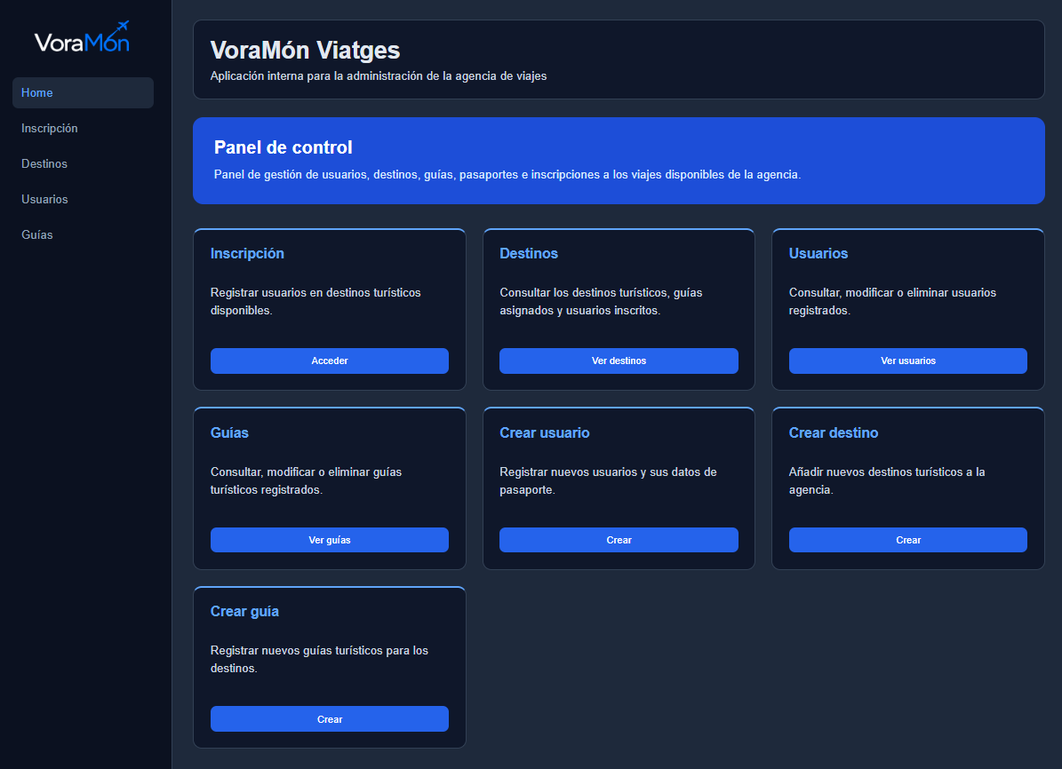
La interfaz desarrollada permite gestionar las principales entidades de la aplicación mediante formularios y páginas de consulta. Todas las funcionalidades se encuentran accesibles desde un menú lateral permanente, facilitando la navegación entre las distintas secciones del sistema.
Ilustración 5. Página principal de la aplicación
La página principal actúa como panel de control de la aplicación. Desde ella es posible acceder a todas las funcionalidades disponibles, incluyendo la gestión de usuarios, destinos turísticos, guías e inscripciones.
Además, incorpora una serie de accesos directos que permiten acceder rápidamente a las operaciones más utilizadas por los administradores de la agencia.
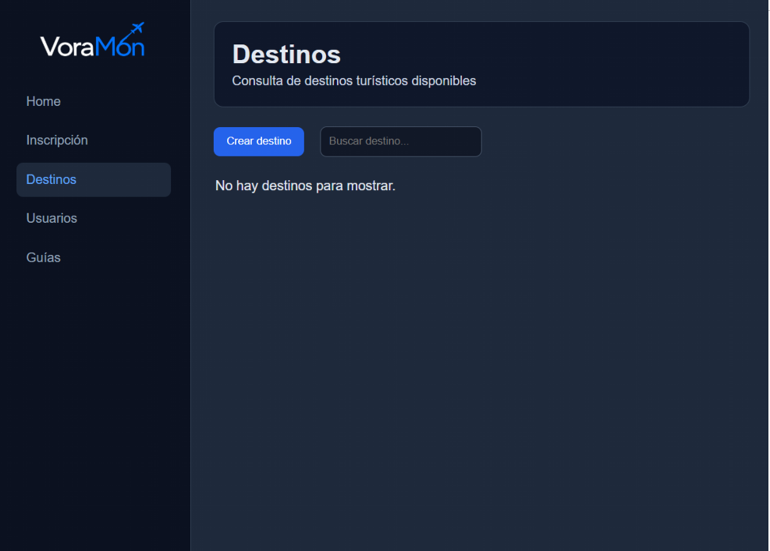
Ilustración 6. Gestión de destinos turísticos
La aplicación dispone de una sección destinada a la consulta y gestión de destinos turísticos. Desde esta pantalla es posible visualizar los destinos registrados y acceder a las operaciones relacionadas con su administración.
Esta funcionalidad permite centralizar la información de los viajes disponibles y constituye uno de los elementos principales de la aplicación.
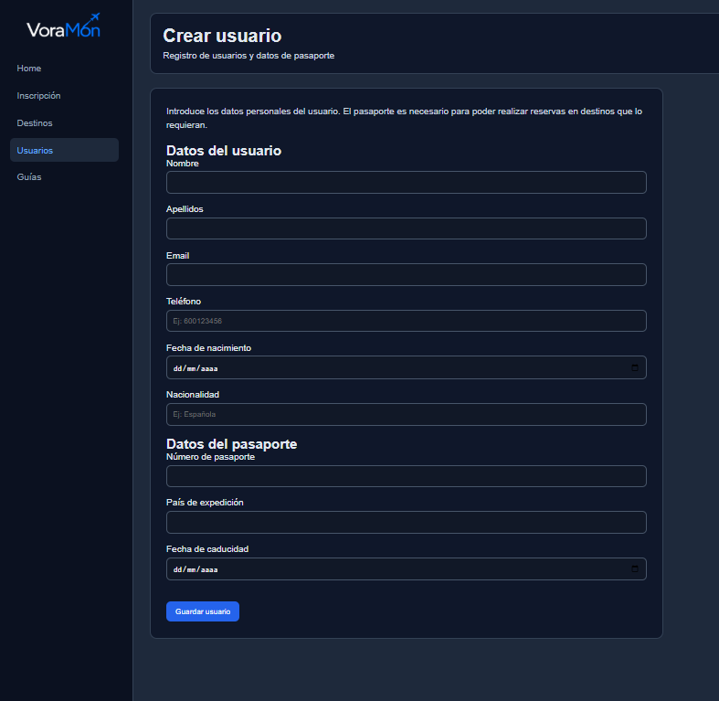
Ilustración 7. Formulario de creación de usuarios
La aplicación dispone de formularios específicos para el registro de información. En el caso de los usuarios, además de los datos personales básicos, también se recoge la información asociada al pasaporte, permitiendo gestionar los requisitos necesarios para determinados destinos turísticos.
Los formularios se han diseñado con una estructura sencilla y clara para facilitar la introducción de datos por parte del usuario.
Para más detalle del formulario, ver Imagen 6. Formulario creación de usuarios, en ANEXO I.

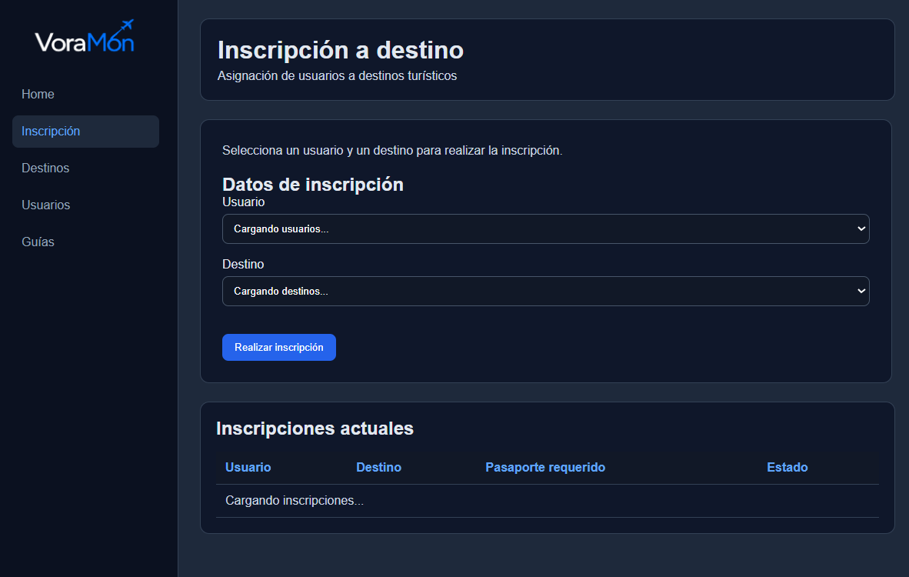
Ilustración 8. Inscripción de usuarios en destinos
La funcionalidad de inscripción permite asociar usuarios a destinos turísticos mediante una interfaz centralizada. Desde esta pantalla es posible seleccionar un usuario y un destino, así como consultar las inscripciones existentes.
Esta operación representa una de las funcionalidades principales de la aplicación, ya que implementa la relación entre usuarios y destinos definida en el modelo de base de datos.

6. Integración y pruebas

6.1 Integración de componentes
Una vez desarrolladas las diferentes partes del proyecto, se procedió a la integración de todos los componentes que forman la aplicación.
La base de datos proporciona el almacenamiento de la información, mientras que el backend desarrollado con Spring Boot actúa como intermediario entre la base de datos y la interfaz web. Por su parte, el frontend permite al usuario interactuar con el sistema mediante formularios y páginas de consulta.
La comunicación entre frontend y backend se realiza mediante peticiones HTTP a través de una API REST, permitiendo intercambiar información de forma estructurada y mantener sincronizados todos los elementos de la aplicación.

6.2 Pruebas realizadas
Durante el desarrollo del proyecto se realizaron diferentes pruebas de funcionamiento con el objetivo de verificar el correcto comportamiento de la aplicación.
Entre las pruebas realizadas se incluyen la creación de usuarios, la gestión de destinos turísticos, la administración de guías y el proceso de inscripción de usuarios en destinos. También se comprobó la correcta comunicación entre el frontend, el backend y la base de datos.
Estas pruebas permitieron detectar errores durante el desarrollo y verificar que las principales funcionalidades de la aplicación respondían correctamente a las acciones realizadas por el usuario.

7. Problemas encontrados durante el desarrollo
Durante el desarrollo del proyecto surgieron diferentes dificultades relacionadas tanto con la complejidad técnica de la aplicación como con el tiempo disponible para su realización.
Uno de los principales retos fue la integración entre las distintas partes del proyecto. Aunque cada componente podía desarrollarse de forma independiente, conseguir que la base de datos, el backend y el frontend funcionaran conjuntamente requirió numerosas pruebas y correcciones.
También aparecieron dificultades relacionadas con tecnologías que no dominábamos completamente al inicio del proyecto, especialmente en la parte de desarrollo backend con Spring Boot y en la comunicación entre la interfaz web y los servicios REST. Esto obligó a dedicar tiempo adicional a la investigación y resolución de errores que no habíamos trabajado previamente en profundidad durante el curso.
Otro aspecto a tener en cuenta fue la dimensión del proyecto. A medida que avanzó el desarrollo, comprobamos que algunas funcionalidades requerían más trabajo del previsto inicialmente, lo que obligó a priorizar determinadas tareas para poder completar una versión funcional dentro del plazo establecido.
Para superar estas dificultades se recurrió a distintas fuentes de documentación, materiales vistos en clase y herramientas de apoyo basadas en inteligencia artificial, que resultaron de gran ayuda para comprender conceptos, resolver incidencias concretas y acelerar determinadas tareas de desarrollo.
A pesar de las dificultades encontradas, el proyecto permitió poner en práctica conocimientos de diferentes módulos del ciclo formativo y adquirir experiencia en el desarrollo de aplicaciones web completas.

8. Conclusiones y posibles mejoras futuras
Este proyecto nos ha permitido aplicar en un mismo trabajo muchos de los conocimientos que hemos ido adquiriendo durante el curso, especialmente en bases de datos, programación y desarrollo web.
Aunque durante el desarrollo surgieron dificultades técnicas y limitaciones de tiempo, el resultado final ha permitido obtener una aplicación funcional capaz de gestionar usuarios, destinos turísticos, guías e inscripciones a viajes mediante una interfaz web conectada a una base de datos relacional.
Además de los conocimientos técnicos, este proyecto nos ha permitido comprender mejor las diferentes fases necesarias para desarrollar una aplicación completa, desde la planificación inicial hasta la integración de todos los componentes.
Como posibles mejoras futuras, sería interesante ampliar las funcionalidades de la aplicación incorporando sistemas de autenticación de usuarios, validaciones más avanzadas, gestión de roles o una interfaz más completa para la administración de la información. También sería posible migrar la base de datos a un entorno persistente y desplegar la aplicación en un servidor accesible desde Internet.
Aunque algunas partes del proyecto resultaron más complejas de lo que habíamos previsto inicialmente, especialmente en la integración de componentes y el desarrollo del backend, el trabajo realizado permitió alcanzar los objetivos principales planteados al comienzo del proyecto.
En conjunto, consideramos que el proyecto ha sido una experiencia muy positiva, ya que nos ha permitido aplicar de forma práctica gran parte de los conocimientos adquiridos durante el ciclo y enfrentarnos a situaciones similares a las que pueden encontrarse en un entorno real de desarrollo.

ANEXO I: Imágenes
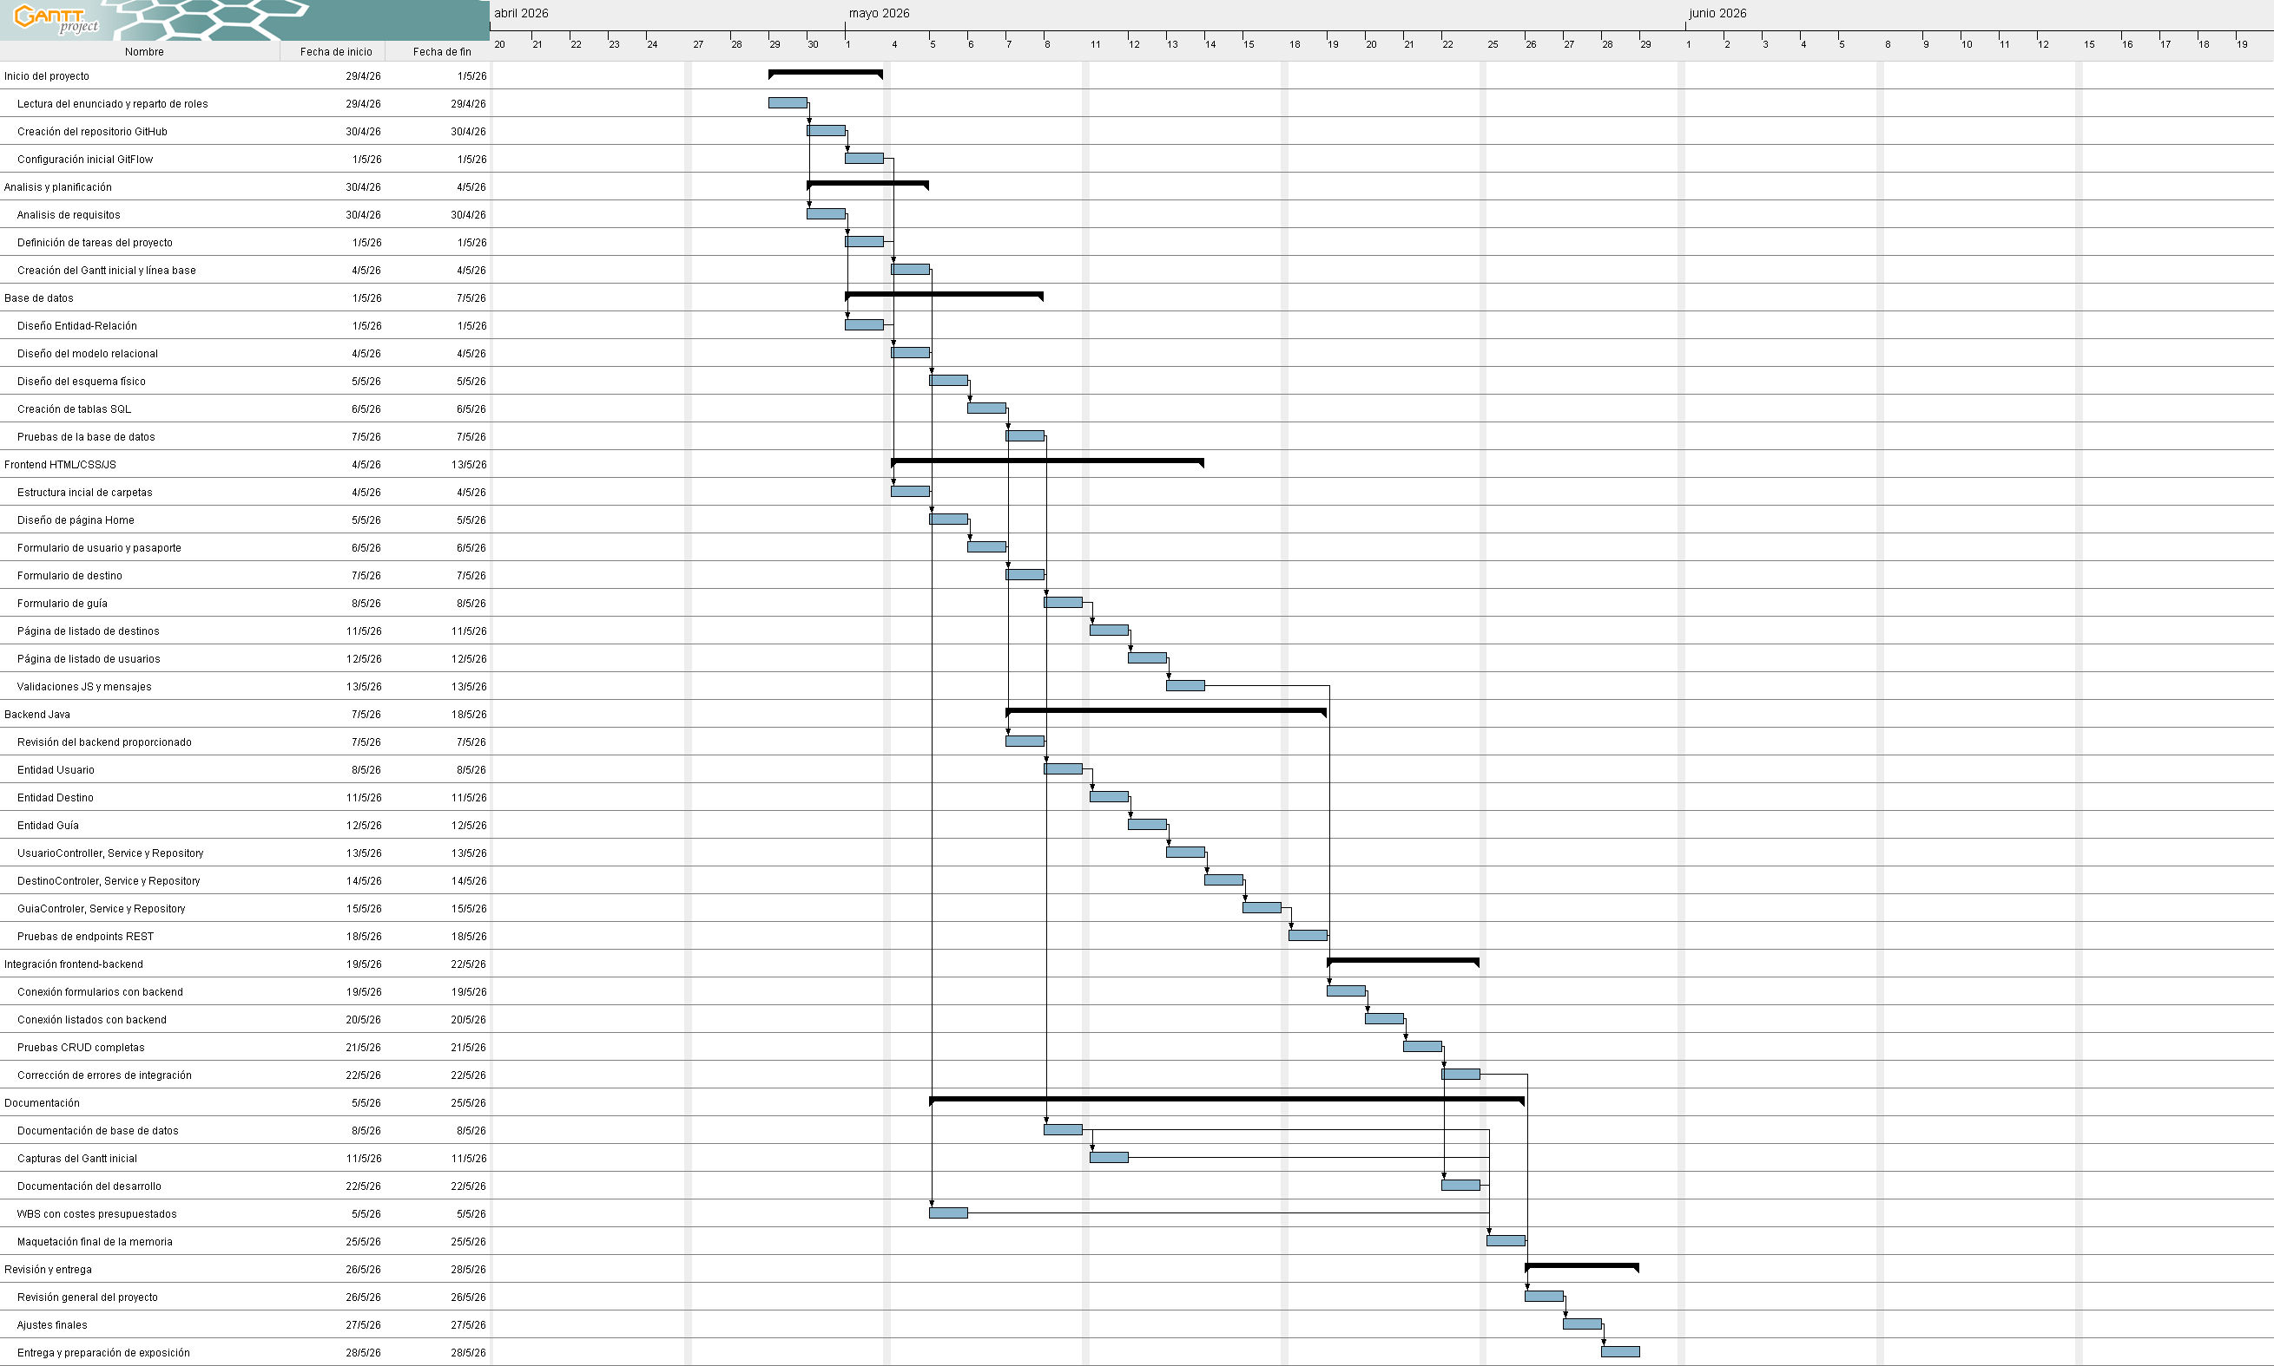
Imagen 1. Planificación inicial

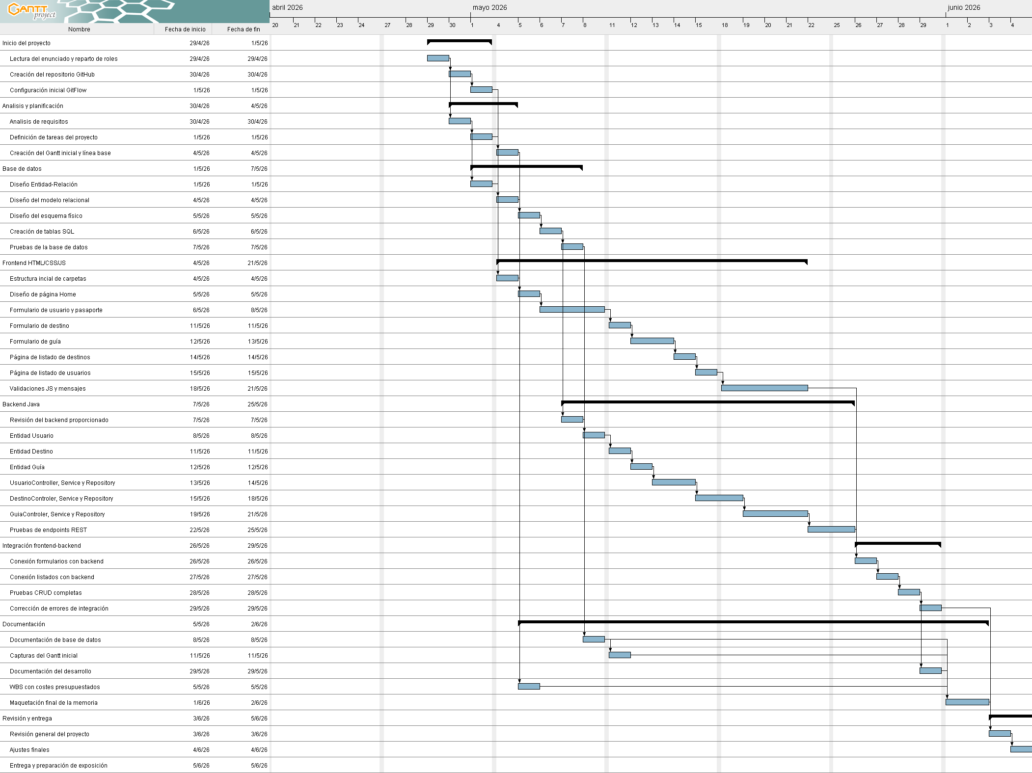
Imagen 2. Planificación final


Imagen 3. Esquema EERR


Imagen 4. Panel de control (Home Page)


Imagen 5. Gestión de destinos


Imagen 6. Formulario creación de usuarios


Imagen 7. Inscripción de usuario en destinos

